

Ahmed Lematte

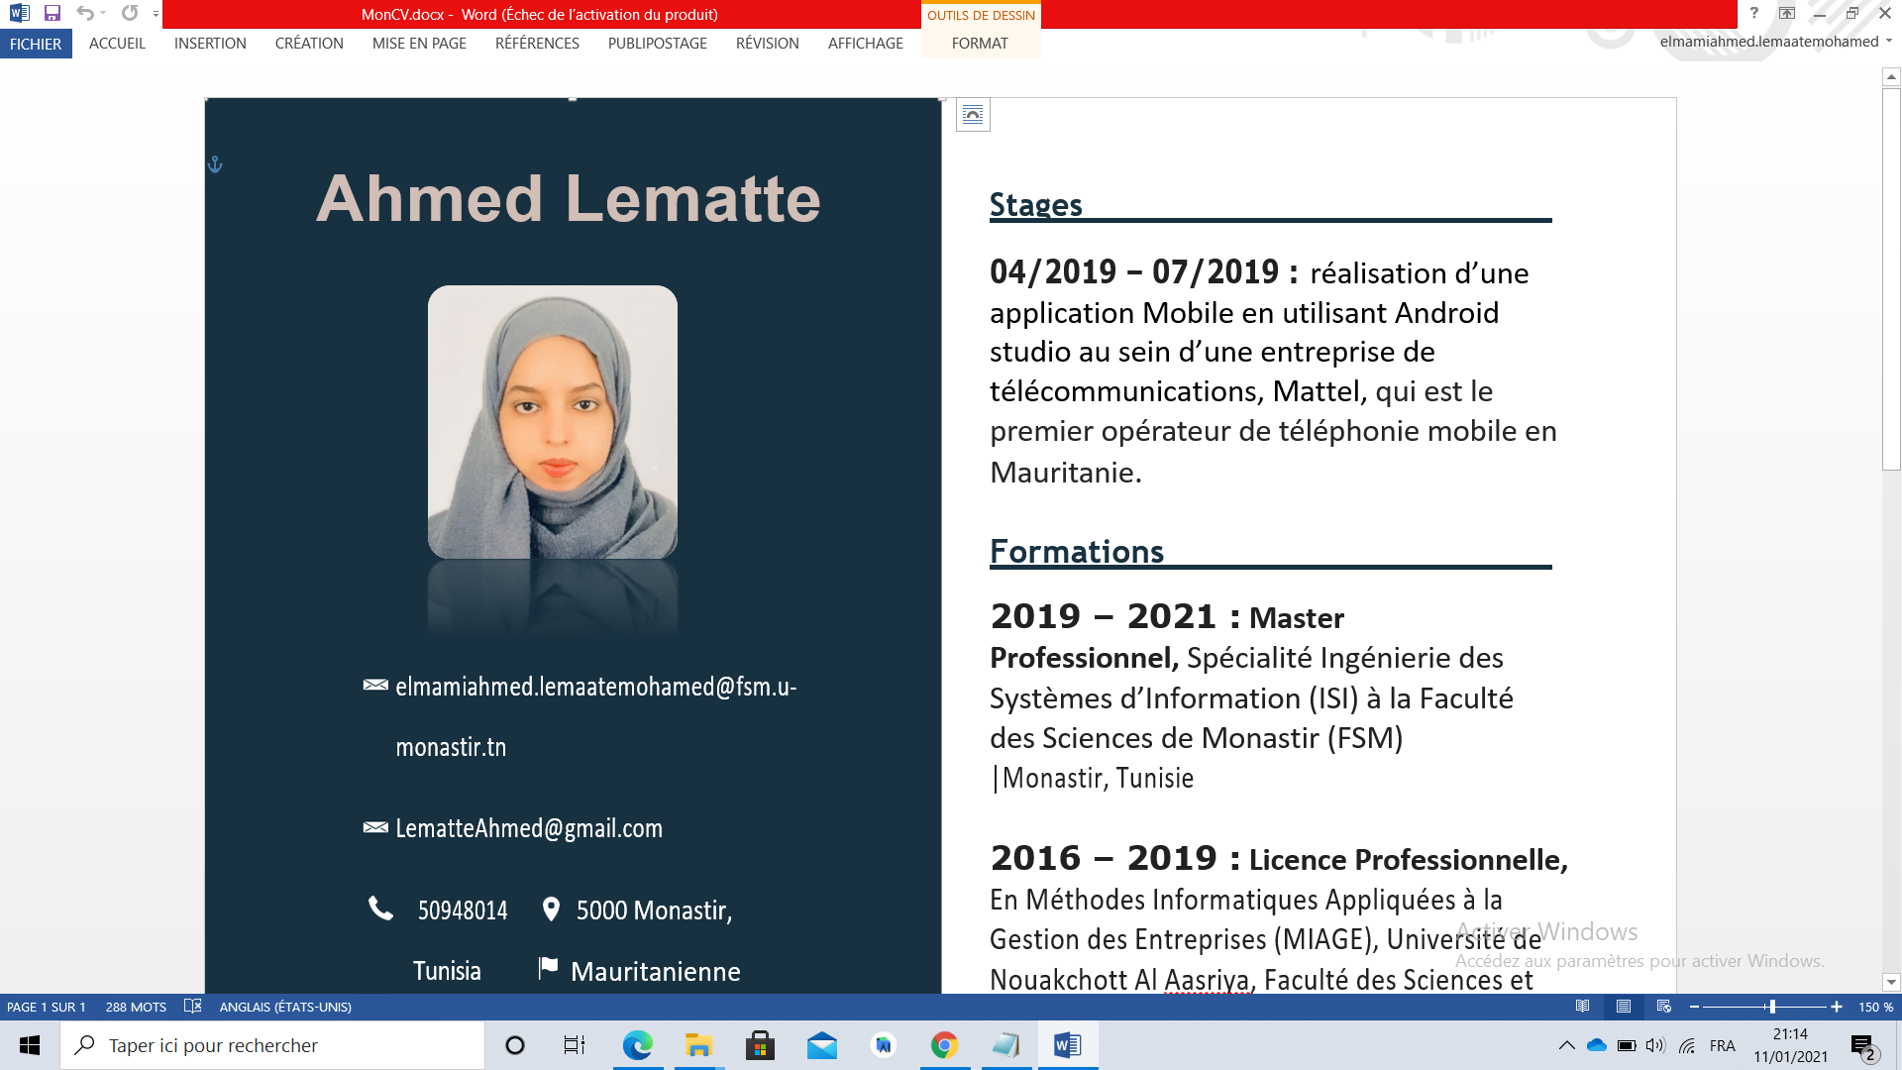

* [elmamiahmed.lemaatemohamed@fsm.u-monastir.tn](mailto:salem.salem@fsb.u-carthage.tn)
* [LematteAhmed@gmail.com](mailto:LematteAhmed@gmail.com)
* 50948014  5000 Monastir, Tunisia Mauritanienne

# Profil

Je suis une informaticienne, développeuse web, mobile et desktop, un individu honnête et travailleur. Je suis une bonne chronométreuse, toujours prête à apprendre de nouvelles compétences. Je suis sympathique, serviable et polie, j'ai le sens de l'humour. Je suis capable de travailler de manière autonome dans des environnements occupés et également au sein d'une équipe. Je suis extraverti, plein de tact et capable d'écouter efficacement lors de la résolution de problèmes

# Projets

## Prédiction de churn : Projet de prédiction de désabonnement à l’aide d’Apache Spark, python, ML, Pandas et Matplotlib

**Jeu des formes :** Modélisation et conception avec le design pattern (C#)

Gestion des articles : En utilisant Visual studio et comme base de données SQL Server

## Gestion de surveillance : C # et .NET

## SmartCity : android studio(java , xml)

## RentalHomes (WordPress et MySQL)

# Stages

## 04/2019 – 07/2019 : réalisation d’une application Mobile en utilisant Android studio au sein d’une entreprise de télécommunications, Mattel, qui est le premier opérateur de téléphonie mobile en Mauritanie.

# Formations

**2019 – 2021 : Master Professionnel,** Spécialité Ingénierie des Systèmes d’Information (ISI) à la Faculté des Sciences de Monastir (FSM) |Monastir, Tunisie

**2016 – 2019 : Licence Professionnelle,** En Méthodes Informatiques Appliquées à la Gestion des Entreprises (MIAGE),Université de Nouakchott Al Aasriya, Faculté desSciences et techniques | Nouakchott, Mauritanie

## 2015 -2016 : Baccalauréat Mathématiques,

Ecole Erraja | Nouakchott, Mauritanie

# Langues

**Anglais Français Arabe**

# Connaissances Technologiques

**Framework:** Laravel, Bootstrap, .NET , Spark, Hadoop, ReactJS, AngularJs, NodeJS

**Langages de programmation :** Python, R, Java, Javascript, C/C++, C#, SQL, PL/SQL

**Programmation Web :** php, html/css, jee, XML

**SGBD:** Oracle, MySQL, SQL Server, Mongodb, Cassandra

**Méthodologie de gestion de projets :** Scrum

**Autre :** Administration du système Linux, Redux,BPMN, patron de conception…